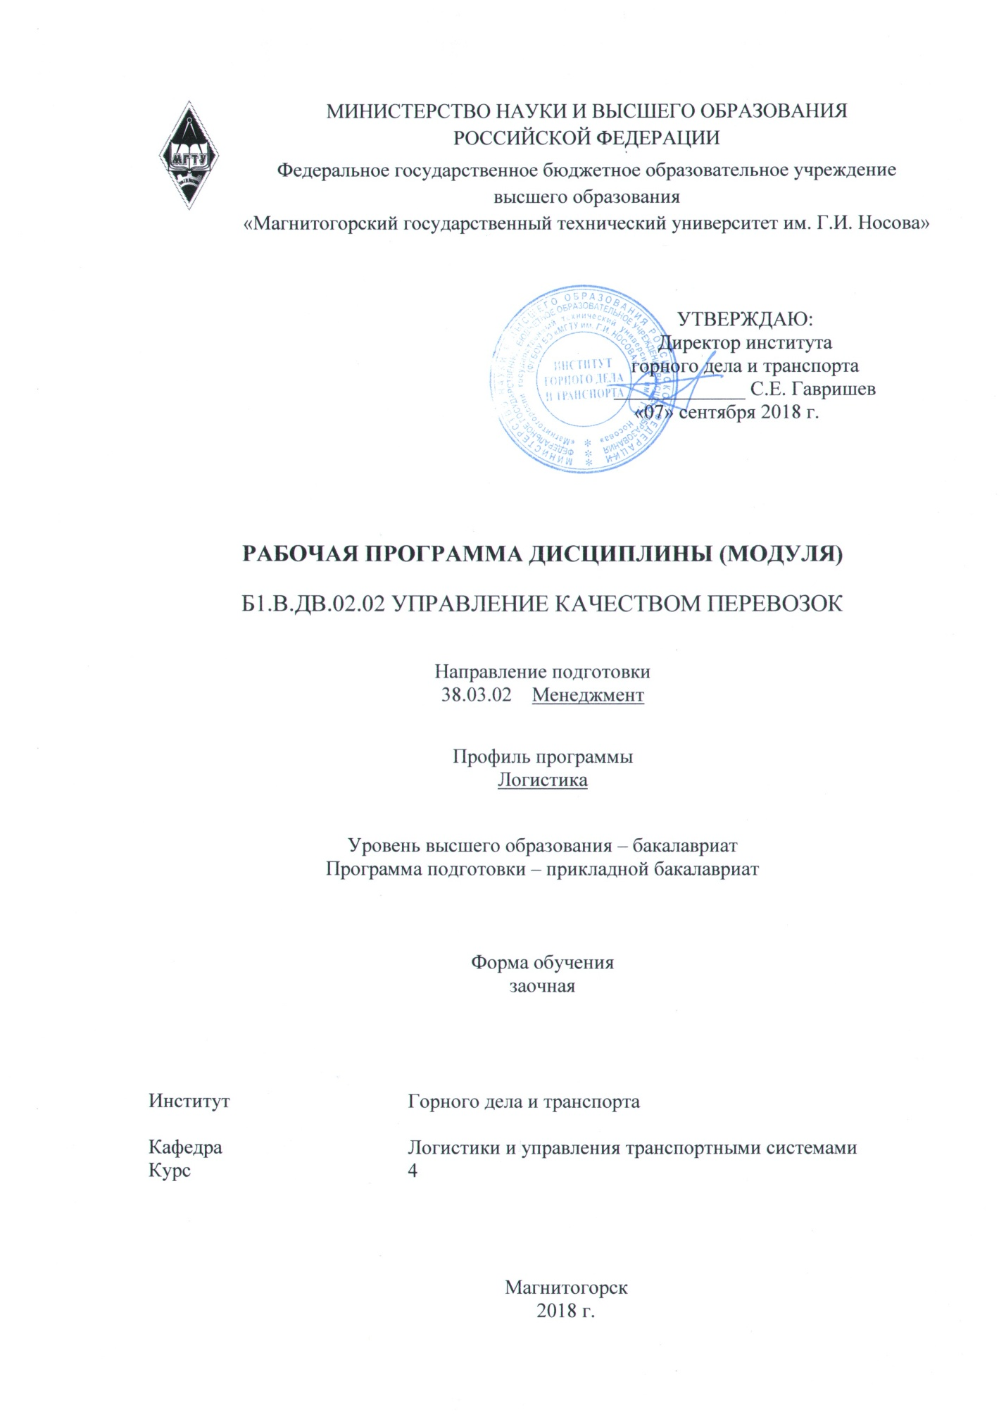

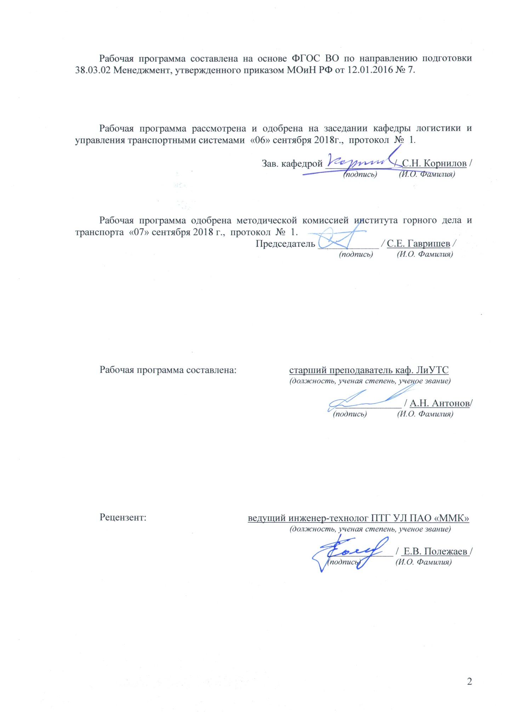



1 Цели освоения дисциплины

Целями освоения дисциплины (модуля) «Управление качеством перевозок» являются:

формирование профессиональных компетенций в области технологии, организации и управления транспортно-технологическими комплексами железных дорог в их взаимосвязи и взаимодействии для принятия обоснованных решений на различных уровнях управления (станций и узлов, участков, дороге и сети).

**2 Место дисциплины в структуре образовательной программы подготовки бакалавра**

Дисциплина входит в вариативную часть блока 1 образовательной программы.

Для изучения дисциплины (модуль) «Управление качеством перевозок» необходимы знания (умения, владения), сформированные в результате изучения дисциплин:

«Методы принятия управленческих решений»;

«Управление транспортными системами»;

«Организация железнодорожных перевозок»;

«Организация железнодорожных перевозок промышленных предприятий»;

«Основы логистики и управление цепями поставок».

Знания (умения, владения), полученные в результате изучения данной дисциплины будут необходимы: при изучении «Логистика складирования», «Логистика снабжения и управление запасами в цепях поставок», «Управление логистической инфраструктурой».

**3 Компетенции обучающегося, формируемые в результате освоения   
дисциплины (модуля) и планируемые результаты обучения**

В результате освоения дисциплины (модуля) «Управление качеством перевозок» обучающийся должен обладать следующими компетенциями:

| Структурный  элемент  компетенции | Планируемые результаты обучения |
| --- | --- |
| **ПК-6 способностью участвовать в управлении проектом, программой внедрения технологических и продуктовых инноваций или программой организационных изменений** | |
| Знать | * постановления, распоряжения, приказы, методические и нормативные материалы по организации перевозок и управлению на транспорте; * систему организации грузопотоков и вагонопотоков на разных уровнях;   - методы планирования и оперативного управления работой железнодорожного транспорта. |
| Уметь | - определять продолжительность операций и элементов маневровой и поездной;  - определять пропускную и провозную, перерабатывающую способность на железных дорогах;  - принимать решения в нестандартных ситуациях, при изменении эксплуатационных условий. |
| Владеть | - умениями использования приемов и методов диспетчерского руководства движением поездов;  - умениями использования элементов управления технологии железнодорожных перевозок;  - навыками руководства маневровой работой на станционных путях и диспетчерского управления движением поездов и выполнения графика движения поездов |
| **ПК-13 умением моделировать бизнес-процессы и использовать методы реорганизации бизнес-процессов в практической деятельности организаций** | |
| Знать | -технологию работы станций;  - порядок расчета пропускной и провозной, перерабатывающей способности на железных дорогах, методы их развития;  - техническое нормирование, оперативное планирование эксплуатационной работы сети и ее подразделениях; автоматизированные системы управления перевозочным процессом, регулирование перевозок и анализ эксплуатационной работы. |
| Уметь | - рассчитывать элементы графика движения для разных видов перевозочного процесса;  - рассчитывать тяговое обеспечения поездов локомотивами и обслуживания их локомотивными бригадами;  - составлять график движения и план маневровой работы для любого перевозочного процесса. |
| Владеть | - основными умениями разработки технологических процессов работы технических станций;  - навыками работы дежурного персонала по управлению движением на станциях, центрах управления местной работой, дорожных диспетчерских центрах на основе использования автоматизированных информационных и информационно-управляющих систем;  - методами реализации на практике ресурсосберегающих технологий |

4 Структура и содержание дисциплины (модуля)

Общая трудоемкость дисциплины составляет 6 зачетных единиц 216 акад. часов, в том числе:

– контактная работа – _15_ акад. часов:

– аудиторная – _12_ акад. часов;

– внеаудиторная – _3_ акад. часов

– самостоятельная работа – 188,4 акад. часов;

– подготовка к экзамену – 12,6 акад. часа.

| Раздел/ тема  дисциплины | Курс | Аудиторная  контактная работа  (в акад. часах) | | | Самостоятельная работа (в акад. часах) | Вид самостоятельной  работы | Форма текущего контроля успеваемости и  промежуточной аттестации | Код и структурный  элемент  компетенции |
| --- | --- | --- | --- | --- | --- | --- | --- | --- |
| лекции | лаборат.  занятия | практич. занятия |
| 1. Раздел «Технология работы станции» |  |  |  |  |  |  |  |  |
| 1.1. Тема «Введение в организацию перевозок» | 4 |  |  |  |  | Самостоятельное изучение  учебной и научной литературы. | устный опрос | *ПК-6– зув* |
| 1.2. Тема «Раздельные пункты и погрузочно-выгрузочные фронты. Организация обработки поездов на промежуточных раздельных пунктах» | 4 |  |  |  | 9 | Самостоятельное изучение  учебной и научной литературы, выполнение практических работ.. | Устный опрос, проверка индивидуальных заданий | *ПК-6– зув* |
| 1.3. Тема «Маневровая работа» | 4 | 0,5 |  | 2/1И | 10 | Самостоятельное изучение  учебной и научной литературы, выполнение практических работ. | Устный опрос, проверка индивидуальных заданий | *ПК-6– зув* |
| 1.4. Тема «Операции по обработке поездов и передач по прибытию» | 4 |  |  |  | 9 | Самостоятельное изучение  учебной и научной литературы, выполнение практических работ.работ. | Устный опрос, проверка индивидуальных заданий | *ПК-6– зув* |
| 1.5. Тема «Классификация сортировочных станций. Основные технологические линии обработки вагонопотоков на станции.». Механизация и автоматизация сортировочных процессов. | 4 |  |  |  | 9 | Самостоятельное изучение  учебной и научной литературы, выполнение практических работ. | Устный опрос, проверка индивидуальных заданий. | *ПК-6– зув* |
| 1.6. Тема «Процесс накопления вагонов в сортировочном парке. Планирование составообразования поездообразования. Технология окончания формирования составов поездов.» | 4 | 0,5 |  | 2/1И | 9 | Самостоятельное изучение  учебной и научной литературы, выполнение практических работ. | Устный опрос, проверка индивидуальных заданий. | *ПК-6– зув*  *ПК-13– зув* |
| 1.7. Тема «Показатели работы станции. Планирование, учет и анализ работы станции» | 4 |  |  |  | 9 | Самостоятельное изучение  учебной и научной литературы, выполнение контрольной работы. | Устный опрос, проверка индивидуальных заданий. | *ПК-6– зув*  *ПК-13– зув* |
| **Итого по разделу** | 4 | 1 |  | 4/2И | 55 |  |  |  |
| 2. Раздел «Система организации вагонопотоков» | 4 |  |  |  |  |  |  |  |
| 2.1. Тема «Общие сведения о грузопотоках и вагонопотоках. Основы управления вагонопотоками. Развитие системы организации вагонопотоков. Классификация грузовых поездов. Подготовка исходных данных для расчета ПФП. Оценка переработки  вагонопотоков на технических станциях.» | 4 | 0,5 |  |  | 9 | Самостоятельное изучение  учебной и научной литературы, выполнение практических работ. | Устный опрос, проверка индивидуальных заданий. | *ПК-6– зув*  *ПК-13– зув* |
| 2.2. Тема «Отправительская маршрутизация. Условия маршрутизации и классификация маршрутов. Исходные данные и порядок расчета плана маршрутизации. Ступенчатая маршрутизация. Календарное планирование. Показатели плана маршрутизации» | 4 | 0,5 |  |  | 9 | Самостоятельное изучение  учебной и научной литературы, выполнение практических работ.. | Устный опрос, проверка индивидуальных заданий. | *ПК-6– зув*  *ПК-13– зув* |
| 2.3 Тема «Постановка задачи расчета плана  формирования. Классификация методов расчета плана формирования одногруппных сквозных назначений» | 4 |  |  |  | 9 | Самостоятельное изучение  учебной и научной литературы, выполнение практических работ. | Устный опрос, проверка индивидуальных заданий. | *ПК-6– зув*  *ПК-13– зув* |
| 2.4 Тема «План формирования внутризаводских вагонопотоков | 4 |  |  |  | 9 | Самостоятельное изучение  учебной и научной литературы, выполнение практических работ.. | Устный опрос, проверка индивидуальных заданий. | *ПК-6– зув*  *ПК-13– зув* |
| **Итого по разделу** |  | 1 |  | 4/2И | 36 |  | Устный опрос. |  |
| **Итого по семестру** |  | **2** |  | **4/2И** | **91** |  | **Экзамен** |  |
| 3. Раздел «График движения и пропускная способность» | 4 |  |  |  |  |  |  |  |
| 3.1. Тема «Элементы графика движения и методика их расчета. Понятие о пропускной и провозной способности | 4 | 1 |  |  | 10 | Самостоятельное изучение  учебной и научной литературы, подготовка к выполнению лабораторных работ.. | Устный опрос, защита лабораторных работ. | *ПК-6– зув*  *ПК-13– зув* |
| 3.2. Тема «Пропускная способность при непарном графике.» | 4 |  |  |  | 10 | Самостоятельное изучение  учебной и научной литературы, подготовка к выполнению лабораторных работ. | Устный опрос, защита лабораторных работ. | *ПК-6– зув*  *ПК-13– зув* |
| 3.3. Тема «Пропускная способность при параллельном и непараллельном графиках движения поез­дов» | 4 | 1 |  |  | 9 | Самостоятельное изучение  учебной и научной литературы, подготовка к выполнению лабораторных работ.. | Устный опрос, защита лабораторных работ. | *ПК-6– зув*  *ПК-13– зув* |
| 3.4. Тема «Анализ выполнения графика движения поездов» | 4 |  |  |  | 9 | Самостоятельное изучение  учебной и научной литературы, подготовка к выполнению лабораторных работ. | Устный опрос, защита лабораторных работ. | *ПК-6– зув*  *ПК-13– зув* |
| 3.5. Тема «Комплексное усиление пропускной и провозной способности железных дорог. Технико-экономическая оценка методов усиления ж.д. линий.» | 6 |  |  |  | 9 | Самостоятельное изучение  учебной и научной литературы, подготовка к выполнению лабораторных работ. | Устный опрос, защита лабораторных работ. | *ПК-6– зув*  *ПК-13– зув* |
| **Итого по разделу** | 4 | 1 |  |  | 47 |  |  |  |
| 4. Раздел «Техническое нормирование и Управление качеством перевозок. | 4 |  |  |  |  |  |  |  |
| 4.1. Тема «Методика расчета технических норм. Показатели эксплуатационной работы железной дороги» | 4 | 0,5 |  |  | 9 | Самостоятельное изучение  учебной и научной литературы, подготовка к выполнению лабораторных работ. | Устный опрос, защита лабораторных работ. | *ПК-6– зув*  *ПК-13– зув* |
| 4.2. Тема «Оперативное планирование и регулирование перевозок. Определение потребного парка локомотивов» | 4 |  |  |  | 9 | Самостоятельное изучение  учебной и научной литературы, подготовка к выполнению лабораторных работ. | Устный опрос, защита лабораторных работ. | *ПК-6– зув*  *ПК-13– зув* |
| 4.3. Тема «Назначение, функции и структура Дирекции управления движением. ДЦУП, их задачи и размещение. Назначение, функции и структура Дирекции управления движением. ДЦУП, их задачи и размещение. Диспетчерское руководство эксплуатационной работой» | 4 | 0,5 | 2/1И |  | 9 | Самостоятельное изучение  учебной и научной литературы, подготовка к выполнению лабораторных работ. | Устный опрос, защита лабораторных работ. | *ПК-6– зув*  *ПК-13– зув* |
| 4.4. Тема «Анализ выполнения норм эксплуатационной работой | 4 |  | 2/1И |  | 8 | Самостоятельное изучение  учебной и научной литературы, подготовка к выполнению лабораторных работ. | Устный опрос, защита лабораторных работ. | *ПК-6– зув*  *ПК-13– зув* |
| 4.5. Тема «Условия эксплуатации промышленных путей и использования вагонов общего парка.» | 4 |  |  |  | 8,4 | Самостоятельное изучение  учебной и научной литературы, подготовка к выполнению лабораторных работ. | Устный опрос, защита лабораторных работ. | *ПК-6– зув*  *ПК-13– зув* |
| 4.6. Тема «Единая технология работы станции примыкания и подъездного пути» | 4 |  |  |  | 8 | Самостоятельное изучение  учебной и научной литературы, подготовка к выполнению лабораторных работ. | Устный опрос, защита лабораторных работ. | *ПК-6– зув*  *ПК-13– зув* |
| Итого по разделу |  | 1 | 4/2И |  | 50,4 |  |  |  |
| **Итого по семестру** |  | **2** | **4/2И** |  | **87,4** |  | **Зачет** |  |
| **Итого по дисциплине** |  | **4** | **4/2И** | **4/2И** | **188,4** |  |  |  |

**5 Образовательные и информационные технологии**

Образовательные и информационные технологии, используемые при освоении дисциплины (модуля) «Управление качеством перевозок» являются:

1. Традиционные образовательные технологии – организация образовательного процесса, предполагающая прямую трансляцию знаний от преподавателя к студенту (преимущественно на основе объяснительно-иллюстративных методов обучения).

Формы учебных занятий с использованием традиционных технологий:

Информационная лекция – последовательное изложение материала в дисциплинарной логике, осуществляемое преимущественно вербальными средствами (монолог преподавателя).

2. Информационно-коммуникационные образовательные технологии – организация образовательного процесса, основанная на применении специализированных программных сред и технических средств работы с информацией.

Формы учебных занятий с использованием информационно-коммуникационных технологий:

Лекция-визуализация – изложение содержания сопровождается презентацией (демонстрацией учебных материалов, представленных в различных знаковых системах, в т.ч. иллюстративных, графических, аудио- и видеоматериалов).

**6 Учебно-методическое обеспечение самостоятельной работы обучающихся**

**Учебно-методическое и информационное обеспечение** дляизучения учебной и научной литературы и работы с электронными учебниками приведено в разделе 8.

**Контрольная работа** на тему «Основы организации манёвровой работы» выполняется студентами для углубления теоретических знаний по дисциплине и приобретения практических навыков организации перевозочного процесса на путях общего и необщего пользования. Контрольная работа содержит 6 практических заданий, выполняемых студентами самостоятельно по вариантам. Данные задания предусматривают рассмотрение основных методов, используемых организации перевозочного процесса. Учебно-методическое обеспечение приведено в работе [1] (Методические указания).

Задание № 1, Организация маневровой работы на вытяжных путях станции.

Задание № 2. Организация маневровой работы станции с выездом на межстанционный перегон

Задание № 3. Организация расформирования – формирования поездов на путях станции.

Задание № 4. Расформирование – формирование поездов на сортировочных горках.

Задание № 5. Организация обслуживания грузовых пунктов.

Задание № 6. Расчет очередности подачи-уборки вагонов на грузовые фронты при минимальной простое вагонов и минимальных затратах маневровых средств.

**Перечень теоретических вопросов для подготовки к экзамену:**

1. Раздельные пункты.

2. Роль станций в перевозочном процессе, их классификация

3. Операции, производимые на станциях

4. Документы, регламентирующие работу станций

5. Назначение промежуточных станций.

6. Основные операции, выполняемые на промежуточных станциях

7. Основные устройства, путевое развитие и техническое оснащение промежуточных станций

8. Технология и организация обработки сборных поездов на промежуточных станциях.

9.Технологических график обработки сборного поезда

10. Назначение, технические устройства участковых станций

11. Основные функции участковых станций

12. Операции с транзитными поездами на участковых станциях

13. Примерный технологический график обработки транзитного поезда с изменением массы (длины) и сменой локомотивной бригады

14. Общие сведения о сортировочных станциях

15. Назначение сортировочных станций

**Лабораторные работы** на тему «Организация поездной работы» выполняется студентами для углубления теоретических знаний по дисциплине и приобретения практических навыков организации перевозочного процесса на путях общего и необщего пользования. Лабораторные работы содержит 8 практических заданий, выполняемых студентами самостоятельно. Учебно-методическое обеспечение приведено в работе [2] (Методические указания).

Задание № 1, Светофоры.

Задание № 2. Ручные и звуковые сигналы

Задание № 3. Прием и сдача дежурства на станции, порядок ведения служебной документации.

Задание № 4. Обязанности дежурного по станции при приеме, отправлении и пропуске поездов.

Задание № 5. Движение поездов при автоблокировке.

Задание № 6. Движение поездов при полуавтоматической блокировке.

Задание № 7. Движение поездов при телефонных средствах связи.

Задание № 8. Работа на пульте-табло.

**Перечень теоретических вопросов для подготовки к зачету:**

1. Основные технологические линии обработки вагонопотоков на станции

2. Подсистемы технологической линии сортировки перерабатываемого вагонопотока

3. Административное и оперативное управление работой станции

4. Вагонопотоки и поездопотоки станции

5. Схемы поездопотоков и вагонопотоков на станции

6. Технология обработки поездов в парке прибытия сортировочной станции

7. Руководство маневровой работой на станции

8. Устройство сортировочной горки.

9. Назначение тормозных позиций

10. Виды сортировочных горок.

11. Технические средства сортировочной горки

12. Элементы горочного цикла, их расчет

13. Показатели работы горки

14. Пропускная способность перегонов при параллельном графике.

15. Пропускная и перерабатывающая способность станции.

**7 Оценочные средства для проведения промежуточной аттестации**

**а) Планируемые результаты обучения и оценочные средства для проведения промежуточной аттестации:**

| Структурный элемент  компетенции | Планируемые результаты обучения | Оценочные средства |
| --- | --- | --- |
| **ПК-6 способностью участвовать в управлении проектом, программой внедрения технологических и продуктовых инноваций или программой организационных изменений** | | |
| Знать | * постановления, распоряжения, приказы, методические и нормативные материалы по организации перевозок и управлению на транспорте; * систему организации грузопотоков и вагонопотоков на разных уровнях; * методы планирования и оперативного управления работой железнодорожного транспорта. | Теоретические вопросы:  1. Раздельные пункты.  2. Роль станций в перевозочном процессе, их классификация  3. Операции, производимые на станциях  4. Документы, регламентирующие работу станций  5. Назначение промежуточных станций.  6. Основные операции, выполняемые на промежуточных станциях  7. Основные устройства, путевое развитие и техническое оснащение промежуточных станций  8. Технология и организация обработки сборных поездов на промежуточных станциях.  9.Технологических график обработки сборного поезда  10. Назначение, технические устройства участковых станций  11. Основные функции участковых станций  12. Операции с транзитными поездами на участковых станциях  13. Примерный технологический график обработки транзитного поезда с изменением массы (длины) и сменой локомотивной бригады  14. Общие сведения о сортировочных станциях  15. Назначение сортировочных станций |
| Уметь | * определять продолжительность операций и элементов маневровой и поездной; * определять пропускную и провозную, перерабатывающую способность на железных дорогах;   принимать решения в нестандартных ситуациях, при изменении эксплуатационных условий. | Практические задания:  1. Расчет объема местной работы на участках. Расчет баланса порожних вагонов.  2. Построение диаграммы местных вагонов.  3. Расчет числа местных поездов, обслуживающих местную работу.  4. Расчет показателей местной работы |
| Владеть | * умениями использования нормативными документами необходимыми для диспетчерского руководства; * умениями использования приемов и методов диспетчерского руководства движением поездов; * умениями использования элементов управления работой железнодорожного транспорта; * навыками диспетчерского руководства маневровой работой на станциях и управления движением поездов. | Комплексное задание.  По заданному участку определяются объем местной работы, разрабатываются диаграмма груженых вагонов и порожних вагонов; рассчитывается число поездов, обслуживающих местную работу, рассчитываются показатели местной работы; выполняется технико-экономическое обоснование вариантов прокладки сборных поездов. |
| **ПК-13 умением моделировать бизнес-процессы и использовать методы реорганизации бизнес-процессов в практической деятельности организаций** | | |
| Знать | * основные понятия и определения перевозочного процесса, графика движения; * порядок разработки и оформления графика движения поездов; * нормативные документы и методы их исследования. | Теоретические вопросы:  1. Основные технологические линии обработки вагонопотоков на станции  2. Подсистемы технологической линии сортировки перерабатываемого вагонопотока  3. Административное и оперативное управление работой станции  4. Вагонопотоки и поездопотоки станции  5. Схемы поездопотоков и вагонопотоков на станции  6. Технология обработки поездов в парке прибытия сортировочной станции  7. Руководство маневровой работой на станции  8. Устройство сортировочной горки.  9. Назначение тормозных позиций  10. Виды сортировочных горок.  11. Технические средства сортировочной горки  12. Элементы горочного цикла, их расчет  13. Показатели работы горки  14. Пропускная способность перегонов при параллельном графике.  15. Пропускная и перерабатывающая способность станции. |
| Уметь | * рассчитывать элементы графика движения для разных видов перевозочного процесса*;* * рассчитывать тяговое обеспечения поездов локомотивами и обслуживания их локомотивными бригадами; * составлять график движения и план маневровой работы для любого перевозочного процесса. | Практические задания:  1. Расчет плана формирования грузовых поездов. Расчет показателей ПФП  2. Расчет пропускной способности участков жд.  3. Построение ГДП, расчет показателей ГДП.  4. Расчет технических норм работы жд |
| Владеть | * основными умениями разработки технологических процессов работы технических станций; * основными умениями и методами расчета элементов различных типов графиков движения; * методами реализации на практике ресурсосберегающих технологий * методами построения графика движения на полигоне, примыкающего к промышленной системе. | Комплексное задание.  На основании исходных данных выполнить следующие задания:  1. Расчет объема работы ж.д. полигона (разработка балансовых таблиц груженых и порожних вагонопотоков).  2. Разработка диаграмм вагонопотоков (груженых и порожних).  3. Организация развоза местного груза на участке ж.д. полигона.  4. Расчет показателей местной работы.  5. Разработка графика движения поездов на однопутном и двухпутном участках.  7. Расчет качественных показателей графика движения поездов.  8 Выводы и предложения по улучшению работы железнодорожного участка. |

**б) Порядок проведения промежуточной аттестации, показатели и критерии оценивания:**

Промежуточная аттестация по дисциплине «Управление качеством перевозок» включает теоретические вопросы, позволяющие оценить уровень усвоения обучающимися знаний, и практические задания, выявляющие степень сформированности умений и владений, проводится в форме экзамена и зачета.

Экзамен по дисциплине проводится в устной форме по билетам, каждый из которых включает 2 теоретических вопроса и 1 практическое задание.

**Показатели и критерии оценивания экзамена:**

Показатели и критерии оценивания экзамена:

– на оценку «**отлично**» (5 баллов) – обучающийся демонстрирует высокий уровень сформированности компетенций, всестороннее, систематическое и глубокое знание учебного материала, свободно выполняет практические задания, свободно оперирует знаниями, умениями, применяет их в ситуациях повышенной сложности.

– на оценку «**хорошо**» (4 балла) – обучающийся демонстрирует средний уровень сформированности компетенций: основные знания, умения освоены, но допускаются незначительные ошибки, неточности, затруднения при аналитических операциях, переносе знаний и умений на новые, нестандартные ситуации.

– на оценку «**удовлетворительно**» (3 балла) – обучающийся демонстрирует пороговый уровень сформированности компетенций: в ходе контрольных мероприятий допускаются ошибки, проявляется отсутствие отдельных знаний, умений, навыков, обучающийся испытывает значительные затруднения при оперировании знаниями и умениями при их переносе на новые ситуации.

– на оценку «**неудовлетворительно**» (2 балла) – обучающийся демонстрирует знания не более 20% теоретического материала, допускает существенные ошибки, не может показать интеллектуальные навыки решения простых задач.

– на оценку «**неудовлетворительно**» (1 балл) – обучающийся не может показать знания на уровне воспроизведения и объяснения информации, не может показать интеллектуальные навыки решения простых задач.

**Зачет** по данной дисциплине проводится в устной форме по билетам, каждый из которых включает 2 теоретических вопроса.

**Показатели и критерии оценивания зачета:**

– «зачтено» – студент должен показать знания не только на уровне воспроизведения и объяснения информации, но и интеллектуальные навыки решения проблем и задач, нахождения уникальных ответов к проблемам;

– «не зачтено» – студент не может показать знания на уровне воспроизведения и объяснения информации, не может показать интеллектуальные навыки решения простых задач.

**8 Учебно-методическое и информационное обеспечение дисциплины**

а) Основная **литература:**

1. Левин Д. Ю. Управление эксплуатационной работой на железнодорожном транспорте: технология и управление работой железнодорожных участков и направлений : учеб. пособие / Д.Ю. Левин. — М. : ИНФРА-М, 2018. — 368 c. + Доп. материалы [Электронный ресурс; Режим доступа http://www.znanium.com]. — (Высшее образование: Бакалавриат). — [www.dx.doi.org/10.12737/16602](http://www.dx.doi.org/10.12737/16602).- Режим доступа: <http://znanium.com/catalog/product/946117>

2. Антонов, А. Н. Технология работы железнодорожных станций и узлов : учебное пособие / А. Н. Антонов, В. А. Лукьянов, А. С. Новиков ; МГТУ. - Магнитогорск : МГТУ, 2015. - 1 электрон. опт. диск (CD-ROM). - Загл. с титул. экрана. - URL: <https://magtu.informsystema.ru/uploader/fileUpload?name=1299.pdf&show=dcatalogues/1/1123513/1299.pdf&view=true> - Макрообъект. - Текст : электронный. - Сведения доступны также на CD-ROM.

**б) Дополнительная литература:** 1. Антонов, А. Н. Средства и устройства для закрепления подвижного состава : учебное пособие / А. Н. Антонов ; МГТУ. - Магнитогорск : МГТУ, 2016. - 1 электрон. опт. диск (CD-ROM). - Загл. с титул. экрана. - URL: <https://magtu.informsystema.ru/uploader/fileUpload?name=2298.pdf&show=dcatalogues/1/1129908/2298.pdf&view=true> (дата обращения: 04.10.2019). - Макрообъект. - Текст : электронный. - Сведения доступны также на CD-ROM.

2. Антонов, А. Н. Технические средства для предотвращения несанкционированного выхода подвижного состава на главные пути : учебное пособие / А. Н. Антонов, В. А. Лукьянов ; МГТУ. - Магнитогорск : МГТУ, 2016. - 1 электрон. опт. диск (CD-ROM). - Загл. с титул. экрана. - URL: <https://magtu.informsystema.ru/uploader/fileUpload?name=2572.pdf&show=dcatalogues/1/1130378/2572.pdf&view=true> (дата обращения: 04.10.2019).- Макрообъект. - Текст : электронный. - Сведения доступны также на CD-ROM.

3. Современные проблема транспортного комплекса России. – Режим доступа: <https://transcience.ru>

в) **Методические указания:**

1. Лукьянов В.А., Новиков А.С., Копылова О.А. Технология работы заводской сортировочной станции: Методические указания к курсовому проектированию по дисциплине «Управление эксплуатационной работой и качеством перевозок» для обучающихся по направлению 190700.62 и специальности 190401.65. – Магнитогорск: Изд-во Магнитогорск. гос. техн. ун-та им. Г. И. Носова, 2015. - 31 с.

2. Антонов А. Н., Кашапов З. М., Лукьянов В.А., Соколовский А.В. Организация железнодорожных перевозок промышленных предприиятий: Методическая разработка по выполнению лабораторных работ по дисциплине «Управление эксплуатационной работой и качеством перевозок» для студентов специальности 240100. – Магнитогорск: Изд-во Магнитогорск. гос. техн. ун-та им. Г. И. Носова, 2010. - 26 с.

3. Антонов А. Н., Лукьянов В.А., Новиков А.С., Копылова О.А. График движения поездов на участке примыкания транспорта общего пользования к промышленному предприятию: Методические указания к курсовому проектированию по дисциплине «Управление эксплуатационной работой и качеством перевозок» для обучающихся по направлению 190700.62 и специальности 190401.65.– Магнитогорск: Изд-во Магнитогорск. гос. техн. ун-та им. Г. И. Носова, 2015. – 23 с.

г) **Программное обеспечение** и **Интернет-ресурсы:**

|  |  |  |
| --- | --- | --- |
| Наименование ПО | № договора | Срок действия лицензии |
| MS Windows 7 | Д-1227 от 08.10.2018 | 11.10.2021 |
| MS Office 2007 | №135 от 17.09.2007 | бессрочно |
| 7Zip | свободно распространяемое | бессрочно |
| FAR Manager | свободно распространяемое ПО | бессрочно |

1. Международная справочная система «Полпред» polpred.com. отрасль «Образование, наука». – URL: <http://education.polpred.com>.

2. Национальная информационно-аналитическая система. – Российский индекс научного цитирования (РИНЦ). – URL: <https://elibrary.ru/project_risc.asp>.

3. Поисковая система Академия Google (Google Scholar). – URL: <https://scholar.google.ru>

4. Информационная система. – Единое окно доступа к информационным ресурсам. – URL: <http://window.edu.ru>

5. Официальный сайт кафедры промышленного транспорта ФГБОУ ВО «МГТУ им. Г.И. Носова»: LOGINTRA – Транспорт и логистика. – URL: [www.logintra.ru](http://www.logintra.ru)

9 Материально-техническое обеспечение дисциплины (модуля)

Материально-техническое обеспечение дисциплины включает:

| Тип и название аудитории | Оснащение аудитории |
| --- | --- |
| Учебные аудитории для проведения занятий лекционного типа | Мультимедийные средства хранения, передачи и представления информации |
| Учебные аудитории для проведения практических занятий, занятий семинарского типа, групповых и индивидуальных консультаций, текущего контроля и промежуточной аттестации | Мультимедийные средства хранения, передачи и представления информации |
| Учебная аудитория для проведения лабораторных работ | Стенд ЭС2А  Пульт маневрового района  Пульт централизации станции «Металлургическая»  Пульт централизации разъезда «Горная»  Коммутатор связи «КОС-22М»  Модель «Поездные сигналы»,  Установка для выполнения лабораторных работы «Светофоры»  Стенд «Поездные сигналы»  Установка для выполнения лабораторных работы  Автоматическая переездная сигнализации со шлагбаумом.  Макет железнодорожного шлагбаума. |
| Помещения для самостоятельной работы обучающихся | Персональные компьютеры с пакетом MS Office, выходом в Интернет и с доступом в электронную информационно-образовательную среду университета |
| Помещения для хранения и профилактического обслуживания учебного оборудования | Стеллажи для хранения учебно-методической документации, учебного оборудования и учебно-наглядных пособий |